docker run -it ubuntu /bin/bash
docker cp web/db.php web:/var/www/html/ ==> pour copier
docker-compose -f webV2/docker-compose.yml up -d

Cmd Resolveur :

docker build -t « nomimage » .
docker run -d --name « nomcontainer » « nomimage »
docker inspect « nom container »
dig @ « ipresolver » google.com
docker logs « nom container »

Info : Vous pouvez r´ecup´erer l’adresse IP d’un conteneur actif via la commande :
docker inspect dns | grep IPAddress
Cmd DB :
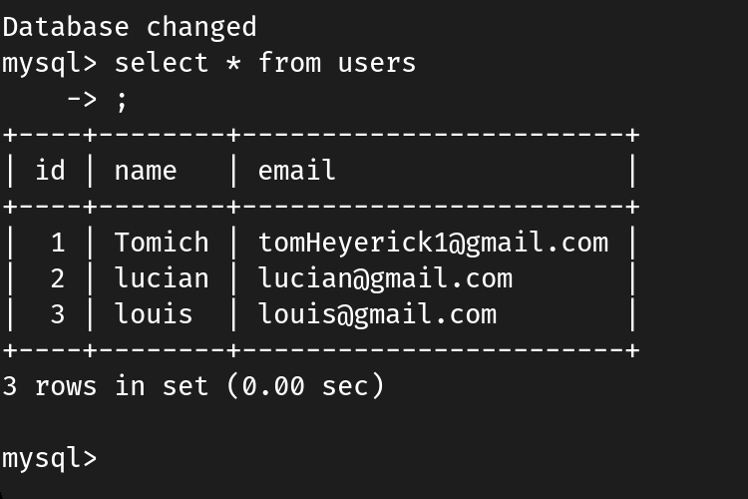

docker pull mysql

docker run --name db -e MYSQL_ROOT_PASSWORD=psw -p 3306:3306 -d mysql

docker exec -it db mysql -uroot -p

SHOW DATABASES;

CREATE DATABASE woodyToys;

use woodyToys ;

CREATE TABLE users ( id INT AUTO_INCREMENT PRIMARY KEY, name VARCHAR(255) NOT NULL, email VARCHAR(255) NOT NULL );

INSERT INTO users (name, email) VALUES ('Tomich', 'tomHeyerick1@gmail.com');

select * from users;

CMD WEB :

docker build -t web ./web

docker run -d --name web -p 8080:80 web

docker exec -it web /bin/bash =>pour rentrer dans le cmd du docker

Création du réseau woodyToys :

docker network create woodyToys

docker network connect woodyToys web2

docker network connect woodyToys db

docker network inspect woodyToys ==> pour voir ce qu’il y a dans le reseau

